Navn

Mellemnavn

Efternavn

KLASSENS: Charmetrold

KÆLENAVN: Boogie
SÆRLIGE KENDETEGN  Et stort smil fra øre til øre.  Xxxxxx xxxx xxxxx xxxx.  INFO:  For at udskifte billede, højreklik på billedet og vælg ”Udfyldning”, vælg herefter billede  3 TING PÅ EN ØDE Ø  1) Mobiltelefon  2) Svømmebriller  3) Cola  INTERESSER  Cykling  Gaming  Damer  SCORINGER  Camilla  Maja  FØDSELSDAG: 21. juni  IG: @nogen  FB: /nogen  SNAP: boogie02106  TLF: 98 00 00 00   | 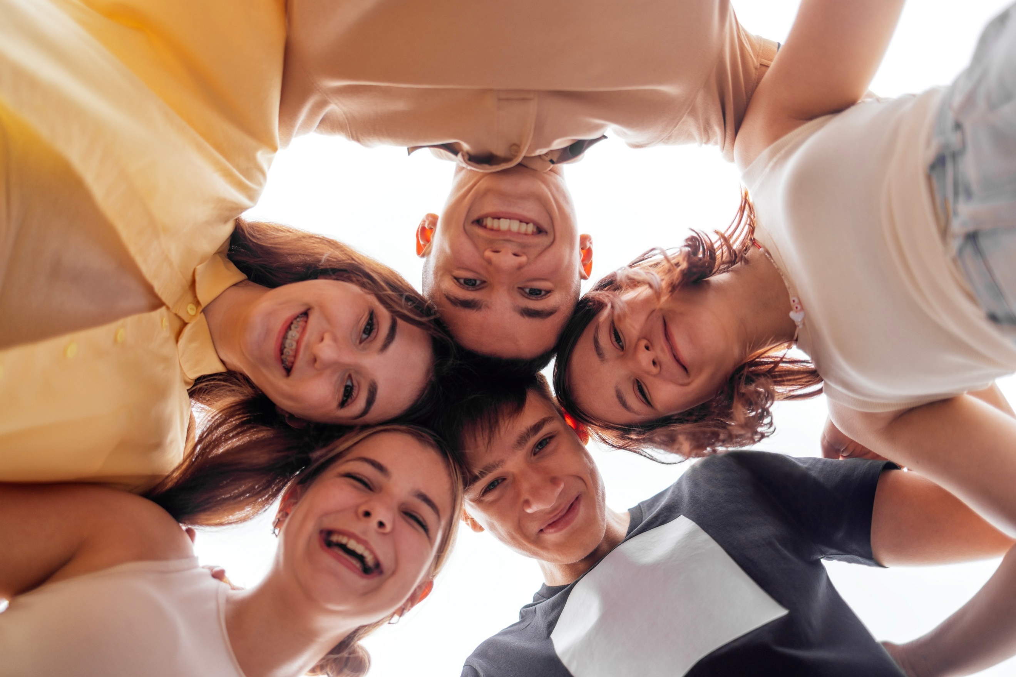 | FØRSTE INDTRYK  Navn Navnesen var pigernes ven. Xxxxxx xxxx xxxxx xxxx.  Xxxxxx xxxx xxxxx xxxx. Xxxxxx xxxx xxxxx xxxx.  MEST BRUGTE SÆTNING / SLOGANS  Bare rolig, jeg er din wingman…  It ain’t wrong to be strong…  EN PINLIG SITUATION / BOMMERT  Da du indtog dansegulvet på studieturen.  Xxxxxx xxxx xxxxx xxxx. Xxxxxx xxxx xxxxx xxxx.  VI VIL HUSKE DIG FOR  Altid smilende og en god kammerat.  Xxxxxx xxxx xxxxx xxxx. Xxxxxx xxxx xxxxx xxxx.  OM 10 ÅR  Ejer af et online dating-bureau  Xxxxxx xxxx xxxxx xxxx. Xxxxxx xxxx xxxxx xxxx.  SÆRLIG HILSEN / GODE RÅD  Tak for alle de gode minder og dårlige jokes.    Bevar dit gode humør.

